MÓDULO Vigilancia del Riesgo Ambiental a la Exposición por Mercurio y sus Efectos en Salud

DOCUMENTO: OBJETO VIRTUAL DE APRENDIZAJE, SEMANA 3

Página principal para del curso

ANUNCIO SEMANA 3
Nota Aclaratoria: para fines de la siguiente adecuación pedagógica se tuvo en cuenta la numeración del documento original, por favor NO colocarla en el diseño gráfico y seguir las instrucciones relacionadas a continuación  Colocar el anuncio en el panel 2, de acuerdo como se indica en el documento: “plantilla de los cursos”; diseñar conforme o similar al banner relacionado a continuación:  Debajo del anuncio colocar botón de acceso para las unidades o semanas o ingreso al curso:   | Recuerde que para completar el curso debe desarrollar todas las actividades de cada unidad y participar activamente en los foros temáticos.  Imagen a utilizar  «Convertid un árbol en leña y arderá para vosotros, pero no producirá flores ni frutos para vuestros hijos» Rabindranath Tagore
OVA 3: Efectos del mercurio en la salud
Realizar el diseño gráfico con cuatro Botones del menú denominados:  - Efectos del mercurio en la salud  - Material de Apoyo (se entregan documentos en PDF para ser subidos)  - Actividades (Se entregan Actividades de esta semana para ser diseñadas)  Diagramar la pantalla del computador colocar como título el resultado de aprendizaje  **Nota: Este menú aplica desde el material de apoyo en adelante para los demás Resultados de Aprendizaje, unidades o semanas, pueden variar algunos aspectos de diseño.    Dejar este botón de acceso para inicio- anterior/siguiente. | Página principal del OVA 3 (panel 2)  Resultado de Aprendizaje 4: Identificar el comportamiento, vías de exposición, tipos de intoxicación y medidas de prevención y manejo del mercurio en el ser humano.
3.1. TOXICOCINÉTICA DEL MERCURIO
Se hace click en el enlace Efectos del mercurio en la salud el cual deberá quedar como título fijo en esta página; debajo diseño de SmartArt con los títulos de los numerales 3.1, 3.2, y 3.3. Relacionar las imágenes, al hacer click en cada uno de ellos se desprenden los textos.  En el texto del SmartArt para este espacio se crean tres (3) enlaces correspondientes a:  1. Transporte y distribución del mercurio en el organismo humano.  2. Vías de ingreso del mercurio al organismo humano y factores a tener en cuenta.  3. Eliminación del Mercurio.  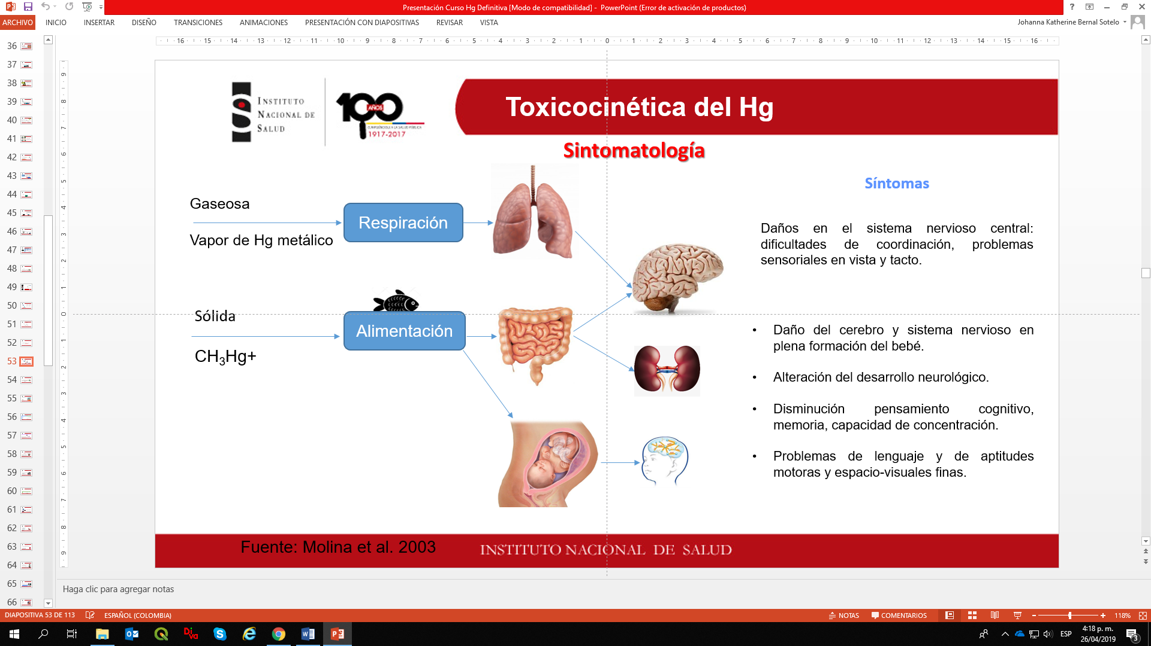  Imagen relacionada  Al hacer click en cada uno de ellos se desprenden los textos de los submenús referidos a continuación en formato PDF. |  | En el texto del SmartArt para este espacio se crean tres (3) enlaces correspondientes a:  1. Transporte y distribución del mercurio en el organismo.  2. Vías de ingreso del mercurio al organismo y factores a tener en cuenta.  3. Eliminación del mercurio.
3.1.1 Submenú Transporte y distribución del mercurio en el organismo humano
Al realizar click en el submenú se abre página con este texto fijo. |  | En el organismo, el Hg ingerido o inhalado pasa al torrente sanguíneo, si se trata de compuestos orgánicos hasta el 90% de ellos son transportados en los glóbulos rojos, pero si se trata de Hg inorgánico, el 50% es transportado por la albúmina en la sangre (1).  El Hg tiene gran afinidad por el encéfalo, por lo que la mayor parte del Hg circulante va al cerebro más que al hígado o al riñón. En el encéfalo, tiene mayor afinidad por la sustancia gris que por la blanca y los niveles más altos de Hg se han encontrado en ciertos grupos neuronales del cerebelo, médula espinal, pedúnculos y mesencéfalo, aunque también se ha detectado en el epitelio de la tiroides y el páncreas, en células medulares de las glándulas adrenales, en espermatozoides, epidermis y cristalino (1).  Se estima que el contenido normal de Hg en el organismo oscila entre 1 y 13 mg y su distribución en el organismo es: músculo 44 a 54 %, hígado 22 %, riñón 9 %, sangre 9 a 15 %, piel 8 %, cerebro 4 a 7 % e intestino 3 % (2).
3.1.2. Submenú Vías de ingreso del mercurio al organismo y factores a tener en cuenta.
Para este submenú dejar las imágenes, subtítulos y textos fijos  Vía respiratoria o inhalatoria  Vía digestiva  Vía Cutánea o dérmica |  | 3.1.2.1. Vía respiratoria o inhalatoria:  En salud ocupacional esta vía es la más importante y, tanto el Hg elemental como el inorgánico y sus compuestos, pueden ingresar por inhalación y alcanzar la sangre con una eficiencia del 80 % (3).  3.1.2.2. Vía digestiva:  Luego de la ingestión, los compuestos inorgánicos de Hg (sales) se absorben entre 2 y 15 %, dependiendo de su solubilidad, mientras que, la absorción de los compuestos orgánicos por esta vía es del 95 % (3).  3.1.2.3. Vía cutánea o dérmica:  Aunque se han descrito casos de intoxicación por aplicación tópica de compuestos que contienen Hg, no está demostrado que esta vía tenga un papel importante en la exposición. Es posible que en el caso de aplicación de pomadas, el tóxico penetre en el organismo por inhalación y no por la piel (3).
Submenú 3.1.3 Eliminación del Mercurio.
Al realizar click en él submenú se abre página con este texto fijo. |  | La orina y las heces son las vías preferentes de eliminación para los compuestos inorgánicos, mientras que hasta un 90 % del meHg se excreta en las heces desde el hígado vía bilis, mediante el ciclo entero hepático. Este proceso es el que determina su lenta eliminación dando lugar a un riesgo elevado de acumulación (3, 1).
3.2. TOXICIDAD - INTOXICACIÓN POR MERCURIO
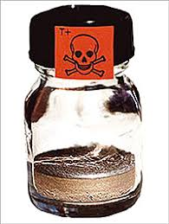  Diagramar esta imagen e información con la estrategia didáctica de mapa de conceptos o cuadro sinóptico, tomando en cuenta la numeración. |  | Todas las personas están expuestas a cierto nivel de Hg. En la mayoría de los casos se trata de niveles bajos, debidos casi siempre a una exposición crónica (por contacto prolongado, ya sea intermitente o continua). Pero a veces la gente se ve expuesta a niveles elevados de Hg, como ocurre en caso de exposición aguda (concentrada en un breve lapso de tiempo, a menudo menos de un día) debida por ejemplo a un accidente industrial (2, 1).  La toxicidad o factores que determinan efectos sobre la salud, así como su gravedad, por exposición al Hg son los siguientes (4):  1. Forma química del Hg.  2. Cantidad o dosis.  3. Vía de exposición o de ingreso al organismo.  4. Vulnerabilidad de la persona expuesta.  Los efectos tóxicos se pueden presentar en cualquier sistema del organismo, especialmente en el sistema nervioso central (5).  Para aprender más sobre la toxicidad del mercurio se le sugiere consultar los siguientes videos:  El colombiano. Efectos del mercurio [Archivo de Video]. 2017 junio 30. [Consultado 2019, Abril, 26] [3:06 min]. Disponible en: https://www.youtube.com/watch?v=17170JQBYnc  Cinakgeneve. 01 – La toxicidad del mercurio [Archivo de Video]. 2011 agosto 23. [Consultado 2019, Abril, 26] [4:54 min]. Disponible en: https://www.youtube.com/watch?v=THM_jPt0lPw
3.3. TIPOS DE EXPOSICIÓN AL MERCURIO
Dejar página con título, subtítulos y textos fijos.  Nota: Importante NO colocar numeración |  | Las personas pueden estar expuestas a Hg dependiendo de sus hábitos y actividades, de manera que la exposición puede ser:  Tabla 1. Tipos de exposición  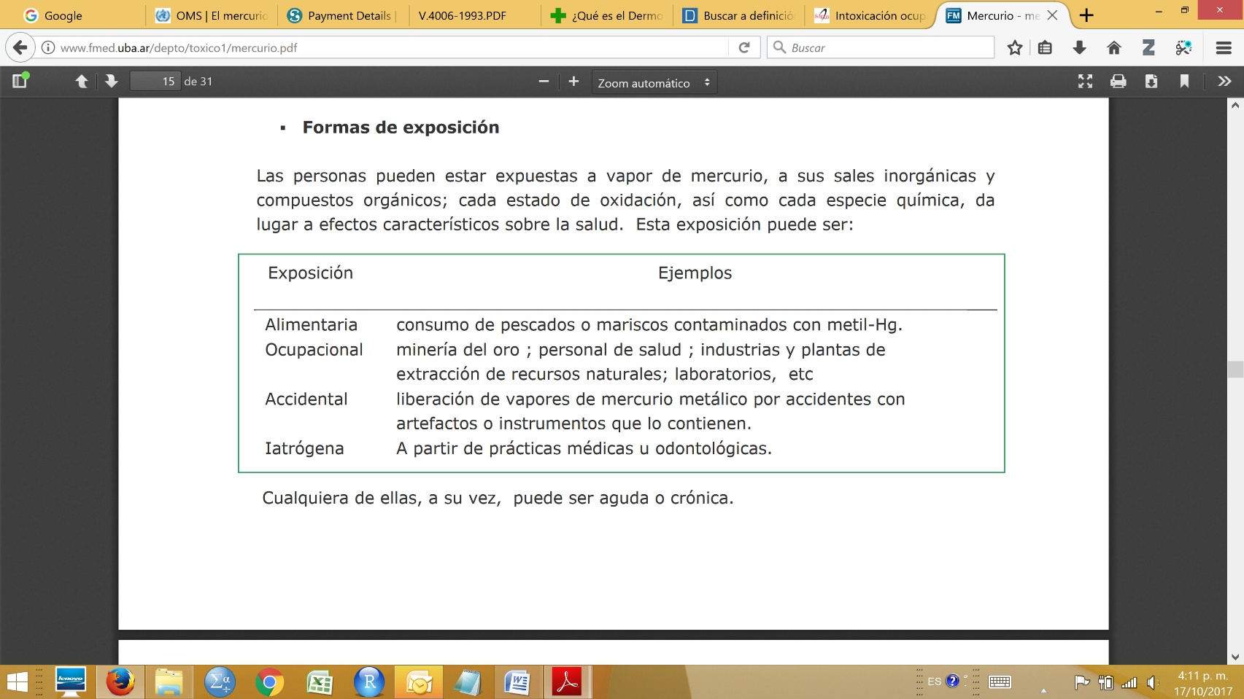  Fuente: Proyecto BANHG, Cartilla de información sobre el mercurio (6).  3.3.1. Determinación de los niveles permisibles de mercurio por laboratorio analítico toxicológico  La cuantificación de Hg se hace por Espectrofotometría de Absorción Atómica en laboratorios especializados únicamente y se puede determinar a partir de muestras de sangre, orina y cabello (6).  Tabla 2. Valores de referencia para Colombia en población expuesta ambiental y ocupacionalmente  Matriz Exposición ocupacional Unidad de Medida Exposición Ambiental Unidad de Medida  Orina 25 µg/l 7 µg/l  Sangre 15 µg/l 5 µg/l  Cabello 5 µg/g 1 µg/g  Fuente: Who World Health Organization, UNEP United Nations Environment Programme, IOMC Inter - Organization Programme for the Sound Management of Chemicals. Guidance for Identifying Populations at risk from mercury exposure, 2008 (7).  Tabla 3. Valores límites permisibles de mercurio total para muestras ambientales  Matriz Valores límite permisibles  Agua 1,0 µg/l  Pescado 0,5 mg/kg  Pescado con alto potencial de bioacumulación 1,0 mg/kg  Fuente: ¹Resolución 2115 de 2007; ²Resolución 022 de 2012, Ministerio de Salud (7).

3.4. MEDIDAS DE SOPORTE Y EMERGENCIA
Dejar página con título, subtítulos y textos fijos.  Nota: Importante NO colocar numeración |  | El manejo de las intoxicaciones por mercurio incluye diferentes intervenciones, que van desde medidas generales hasta administración de medicamentos específicos (1). No obstante, independientemente de la medida de control y soporte, lo importante es suspender la exposición de la persona (1).  3.4.1. Primeros auxilios (1)  • Inhalación de vapores de Hg metálico: retirar a la víctima del ambiente contaminado, dar suplemento de oxígeno húmedo y observar por varias semanas.  • Ingestión de sales de Hg: anticiparse a una gastroenteritis severa y hacer reemplazo de líquidos endovenosos para controlar el shock. La falla renal es usualmente reversible pero en algunas oportunidades se requiere hemodiálisis durante una a dos semanas. La emesis o lavado gástrico están contraindicados.  • Ingesta de Hg orgánico: manejo de síntomas.  3.4.2. Ruta médica (1)  Las manifestaciones clínicas y fisiológicas desencadenadas por la exposición al Hg dependen del tipo de Hg. Para identificar la fuente mercurial que las generó es necesario realizar un método diagnóstico y una valoración por toxicología. Este diagnóstico permite además, identificar la concentración de Hg en las muestras tomadas, los signos y síntomas y el tipo de exposición (aguda o crónica). De acuerdo a ésta información se determina el tipo de manejo requerido para cada paciente en particular o en el caso de un brote.  El manejo consiste en medidas de soporte y medicamentos y antídotos específicos según el estado del Hg ingresado al organismo.  Para ampliar el tema de la atención toxicológica al paciente expuesto a Hg, consulte por favor la lectura 4 suministrada en el material complementario.
3.5. ELEMENTOS DE PROTECCIÓN PERSONAL EN LA CONDICIÓN OCUPACIONAL PARA EL MANEJO DEL MERCURIO
Dejar página con título, subtítulos y textos fijos.  Nota: Importante NO colocar numeración |  | Protección Respiratoria (8):  Consta de una pieza facial que puede ser media máscara o máscara completa, y uno o varios filtros para gases y vapores. Estos filtros deben ser cambiados frecuentemente.  Protección visual (9):  Las gafas de seguridad química deben brindar protección frontal y lateral, y estar fabricadas de materiales que sean resistentes al ataque de vapores o sustancias corrosivas.  Vestuario de protección para la piel (10):  Se recomiendan vestidos cómodos que aíslen al trabajador y que resistan el Hg líquido. Lo recomendado es el tipo overol de polipropileno que cubre todas las partes del cuerpo.  Guantes para las Manos (10):  Las manos son las partes del cuerpo con mayor probabilidad de sufrir lesiones, por lo que se deben utilizar guantes apropiados para manejar sustancias químicas.  Pies (10):  El calzado debe ser resistente, antideslizante o antiestático de materiales como caucho butil, neopreno, caucho nitrilo o PVC.  Hábitos de Higiene y seguridad (10):  1. Quitarse la ropa de inmediato una vez finalizadas las labores.  2. La ropa contaminada debe mantenerse en recipientes cerrados.  3. Informar al personal de lavandería sobre los peligros del contaminante.  4. No comer, beber ni fumar en las áreas de trabajo.  5. Señalizar adecuadamente los productos químicos y las áreas donde se manipulen y almacenen.  6. Utilizar los elementos de protección personal.  7. Mantener despejadas las áreas de tránsito.  Para aprender más sobre la toxicidad del mercurio consulte los siguientes videos:  Secretaría Seccional de Salud de Antioquia. El mercurio – Enemigo silencioso / Gases tóxicos [Archivo de Video]. 2016 diciembre 26. [Consultado 2019, Abril, 26] [1:40 min]. Disponible en: https://www.youtube.com/watch?v=yCOSn0ZEOos  Gestión y Formación – SGSST. EPP para el uso de productos químicos [Archivo de Video]. 2017 junio 25. [Consultado 2019, Abril, 29] [3:57 min]. Disponible en: https://www.youtube.com/watch?v=2DCsPX7ddcc
Dejar como Título e imagen Fijos: “Para recordar”; diagramar esquema con este bombillo ambiental. Al hacer click sobre la imagen se despliega texto relacionado.   |  |   ¡PARA RECORDAR!  Información relevante  Las vías de exposición al Hg son dérmica, inhalatoria y digestiva. Además de los datos de concentración y tiempo, son factores (biológicos) a tener en cuenta en la exposición: edad, género, estado fisiológico, masa corporal, estado de nutrición, enfermedades preexistentes. Las vías de eliminación del Hg del organismo humano son La orina y las heces (3).  Los efectos tóxicos se pueden presentar en cualquier sistema del organismo, especialmente en el sistema nervioso central (4).  Intoxicación Aguda.  Es la intoxicación que se da por la exposición a niveles elevados de Hg en un breve lapso de tiempo (a menudo menos de un día)  Intoxicación Crónica.  Intoxicación que se da por la exposición a niveles regulares y bajos de Hg por periodos prolongados (4).

Referencias
- Martínez Pérez A., Cruz Quintero A., Agudelo Vega A.D., Restrepo Muñoz A.M., Estrada Atehortúa, A.F., Rodríguez Vargas A., et al. Guía para el manejo de emergencias toxicológicas. Ministerio de Salud y Protección Social, OPS/OMS Colombia; 2017.
- Klaassen CD, Casarett LJ, Doull J, editores. Casarett and Doull’s toxicology: the basic science of poisons. 6. ed. New York: McGraw-Hill; 2001. 1236 p.
- Ramírez AV. Intoxicación ocupacional por mercurio. En UNMSM. Facultad de Medicina; 2008. p. 46-51.
- Peña A, Arroyabe H, Aristizabal H.; Toxicología Clínica, Fundamentos de medicina, Corporación para la Investigación Biológica, p.539-544, Editoral Legin S.A. primera edición; ISBN 978-958-9076-44-6, Medellín Colombia 2010.
- Ávila Álvarez A., Cortés Millán J., Moreno Carrillo A. Toxicología en Urgencias. Pontificia Universidad Javeriana. Editorial Médica CELSUS. Colombia 2015.
- Facultad de Medicina Universidad de Buenos Aires. Proyecto BANHG,Cartilla de Información sobre el mercurio. [Internet]. Movimiento Mundial para el cuidado de la salud libre de Mercurio. Publicación de Salud sin Daño; 2007. Disponible en: http://www.fmed.uba.ar/depto/toxico1/mercurio.pdf
- World Health Organization. Guidance for identifying populations at risk from mercury exposure. Geneva WHO. 2008.
- Instituto de Seguridad y Salud Laboral -Murcia - España. Equipos de Protección Respiratoria Frente al Riesgo Químico [Internet]. 2011. Disponible en: http://www.ccsso.ca/oshanswers/chemicals/chem_profiles/mercury/ppe_mercury.html.
- Ramos F. Juan Marcelo. Seguridad en el Laboratorio de Química - Protección para los ojos. [Internet]. Disponible en: https://seguridadlaboquimica.jimdo.com/equipos-de-seguridad-en-el-laboratorio-1/protecci%C3%B3n-ocular/
- Centro de Información de Sustancias Químicas, Emergencias y Medio Ambiente - CISTEMA. Elementos de Protección Personal para el riesgo químico. [Internet]. 2014. Disponible en: https://core.ac.uk/download/pdf/47284500.pdf.

